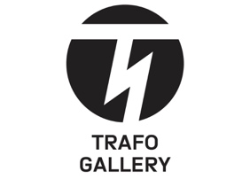
Mění tělo v obraz duše.
Trafo Gallery uvádí monografickou výstavu
Siegfrieda Herze Velké poledne.
Praha, 24. července 2026 – Trafo Gallery představí od 11. září monografickou výstavu malíře a fotografa Siegfrieda Herze s názvem Velké poledne. Výstavní projekt pod kurátorským vedením Otto M. Urbana staví do popředí téma duševního obnažení, zranitelnosti a existenciální samoty. Herzovy obrazy v neúprosném světle „velkého poledne“ zbavují člověka ochranných masek a mění tělo v čistý obraz duše.
Slavnostní zahájení se uskuteční ve čtvrtek 10. září od 19:00, kdy bude veřejnosti poprvé představen také doprovodný katalog v grafické úpravě Jany Vahalíkové. Komentovaná prohlídka s kurátorem výstavy proběhne ve středu 7. října od 18:00.
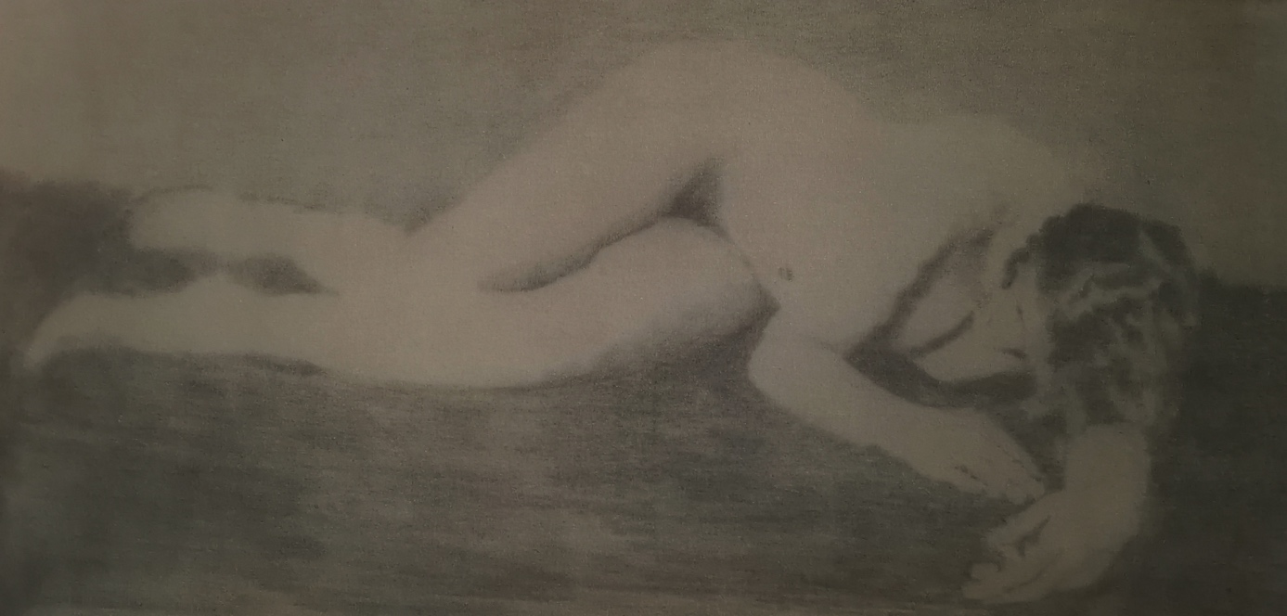
Obrazy, kresby a fotografie Siegfrieda Herze (1986) působí jako zjevení z pozapomenutého času – z neklidného rozhraní symbolismu, expresionismu, dekadentní melancholie a soukromého deníku. Jejich nečasovost však není únikem do minulosti, ale důsledkem hluboké vnitřní izolace, z níž autorova tvorba vyrůstá. Výstava Velké poledne tematizuje okamžik odkrytí a obnažení. Nahota v Herzově podání není erotickým motivem ani estetickým aktem, ale metaforou pro stav, kdy člověk ztrácí možnost se chránit.
„Poledne bývá spojováno se světlem a vrcholem dne. V Herzově pojetí však není idylické. Je prudké, nemilosrdné, téměř bolestivé. Je to chvíle, kdy mizí stínové útočiště a člověk je vystaven světlu bez možnosti úniku. Čím více světla na Herzovy figury dopadá, tím zřetelněji však vystupuje jejich tajemství,“ přibližuje koncept výstavy její kurátor Otto M. Urban.
Důležitou roli v Herzově tvorbě hraje také samotná materiální povaha děl. Skvrny, stékání pigmentu, rozpití a narušené povrchy vytvářejí dojem, že i samotný malířský povrch prošel procesem zranění. Obraz se tak otevírá, ale neodevzdává a odhalení je u Herze vždy spojeno se zachováním tajemství.

K filozofickým a existenciálním kořenům výstavy se vyjadřuje i sám autor Siegfried Herz: „Den a jeho poledne je hodinou nejvyššího přitakání. Tehdy jsou stíny nejkratší a všechno, co se chtělo skrýt, je přinuceno vyjít na světlo. Moderní člověk si uvykl hledět na nahotu skrze erotiku nebo morálku. Nahota však není argumentem ani pro rozkoš, ani pro ctnost. Je stavem existence. Nenabízím vám vzpomínky na tělesné splynutí, ale ztělesnění okamžiků, v nichž se člověk přibližuje své nejvyšší možnosti – neskrytosti.“
Při příležitosti zahájení výstavy vydává Trafo Gallery reprezentativní doprovodný katalog, jehož grafickou úpravu navrhla Jana Vahalíková. Katalog bude poprvé k zakoupení přímo během vernisáže 10. září.
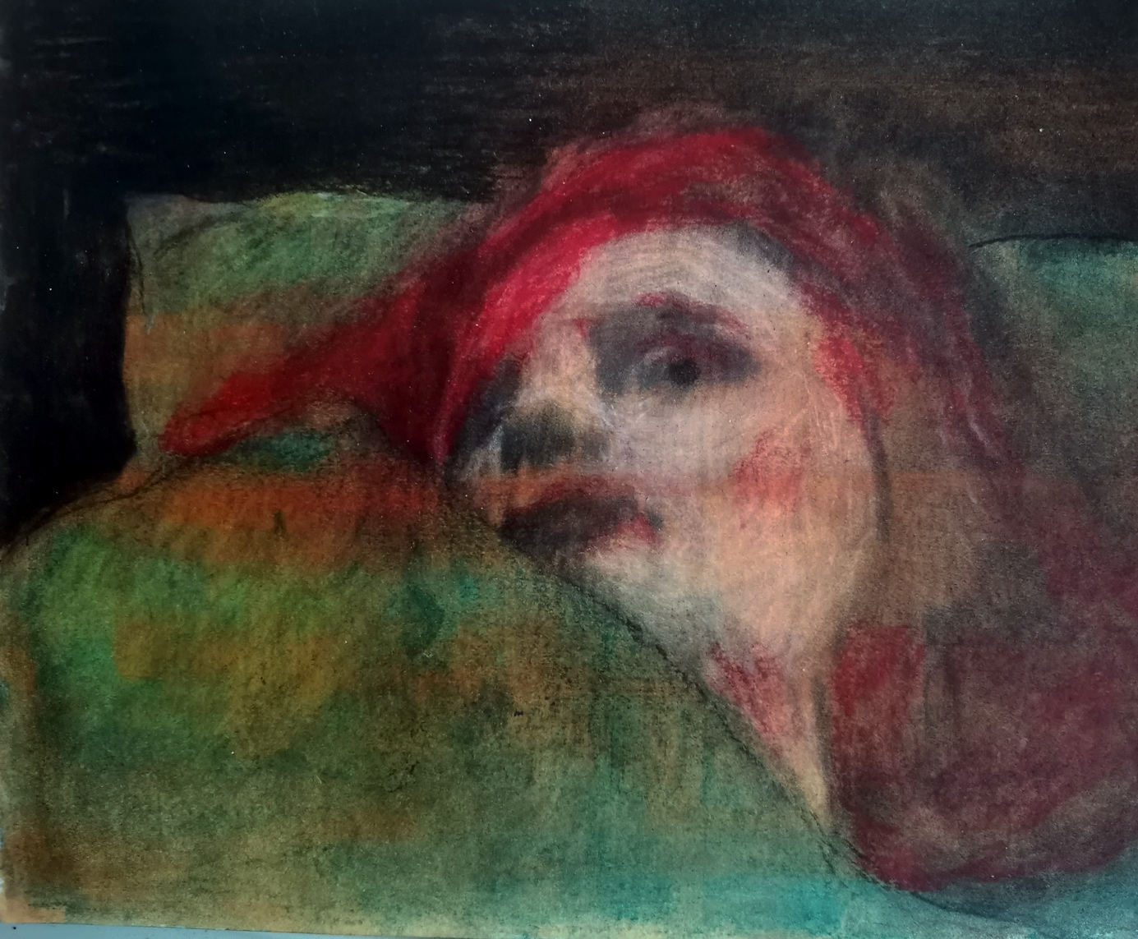

O autorovi:
Siegfried Herz (*1986) je český umělec, jehož tvorba je hluboce inspirována ženami a jejich duševními proměnami. Prostřednictvím svého umění Herz zkoumá, jak se tyto proměny odrážejí ve vzhledu ženy. Využívá celou řadu médií, včetně kresby uhlíkem, malby tuší, akrylu a kávy, která se stala charakteristickým prvkem jeho stylu. Kromě výtvarného umění je Herz také klasicky vzdělaným fotografem, skladatelem hudby a autorem poezie. Jeho tvůrčí činnost je ovlivněna obdivem k autorům z přelomu 19. a 20. století, jejichž díla ho inspirují dodnes. Pro Herze je inspirace prostředkem k navázání spojení s podobně smýšlejícími umělci, které respektuje a obdivuje.

Praktické informace pro návštěvníky:
Výstava: Siegfried Herz – Velké poledne
Místo: Trafo Gallery, Hala 14, Pražská tržnice, Bubenské nábřeží 306/13, Praha 7
Trvání výstavy: 11. 9. – 25. 10. 2026
Otevírací doba: Út–Pá: 15:00–19:00, So: 10:00–19:00, Ne: 15:00–19:00
Vernisáž a představení katalogu: čtvrtek 10. září 2026 od 19:00
Komentovaná prohlídka s kurátorem: středa 7. října 2026 od 18:00
Vstupné: Zdarma
Web: www.trafogallery.cz

Kontakt pro média:
Blanka Čermáková - trafogallery@trafogallery.cz, 739 517 758
Alice Hromádko - alice@trafogallery.cz, 725 857 476
Šárka Samková - sarka@trafogallery.cz, 724 349 590
Markéta Jiroušková - marketa@trafogallery.cz, 776 096 825
Oldřich Linda - oldrich@trafogallery.cz, 721 834 381

Děkujeme partnerům Trafo Gallery:
Hlavní město Praha, Skupina ČEZ, Nadace ČEZ, Hospodářské noviny, Seznam.cz, Art District 7, Hrot, Radio 1, Kudy z nudy, Wine4You a M0ST Nápoje / Beverages s.r.o.

